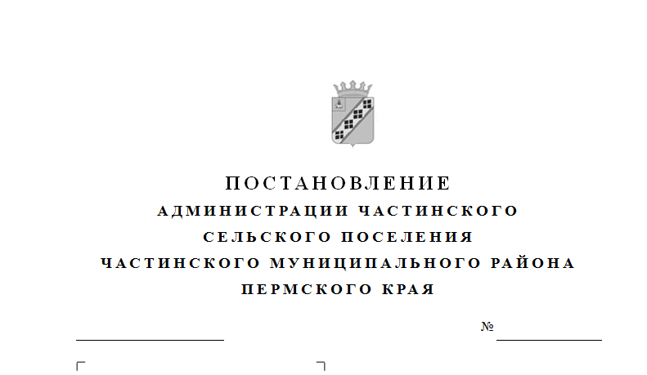
О внесении изменений в Постановление от 25.12.2018 № 321 «Об утверждении плана закупок товаров, работ, услуг для обеспечения муниципальных нужд на 2019 финансовый год и на плановый период 2020 и 2021 года».

140
10.06.2019

В соответствии с Федеральным законом № 44-ФЗ от 05.04.2013 «О контрактной системе закупок товаров, работ, услуг для обеспечения государственных муниципальных нужд», постановлением Правительства РФ от 21.11.2013 № 1043 «О требованиях к формированию, утверждению и ведению плана закупок товаров, работ, услуг для обеспечения нужд субъектов РФ и муниципальных нужд на 2018 финансовый год и на плановый период 2019 и 2020 года» (в редакции от 29.10.2014 № 1113, от 25.01.2017 № 73, от 16.08.2018 № 952), Администрация Частинского сельского поселения
ПОСТАНОВЛЯЕТ:
- Внести изменения в постановление администрации Частинского сельского поселения от 25.12.2018 № 321 «Об утверждении плана закупок товаров, работ, услуг для обеспечения муниципальных нужд на 2019 финансовый год и на плановый период 2020 и 2021 года»:
  - План закупок товаров, работ, услуг для обеспечения муниципальных нужд на 2019 финансовый год и на плановый период 2020 и 2021 года изложить в новой редакции согласно приложению 1 к настоящему постановлению.
2. Контрактному управляющему в течение 3 рабочих дней разместить на официальном сайте РФ в информационно - телекоммуникационной сети «Интернет» zakupki.gov.ru в соответствии с действующим законодательством.
3. Настоящее Постановление вступает в силу со дня его подписания.
4. Обнародовать настоящее постановление в соответствии с Уставом Частинского сельского поселения и разместить на официальном сайте администрации Частинского сельского поселения в сети «Интернет».
5. Контроль за исполнением настоящего постановления возложить на консультанта по закупу товаров, работ (услуг) для муниципальных нужд, главного специалиста администрации Частинского сельского поселения.

Глава сельского поселения-
глава администрации Частинского
сельского поселения П.А. Голдобин

